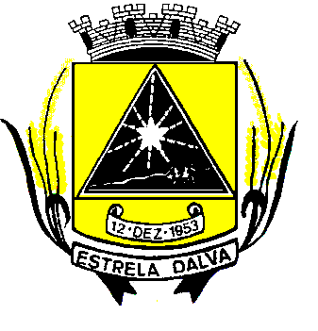 | ESTADO DE MINAS GERAIS  CÂMARA MUNICIPAL DE ESTRELA DALVA  Rua Ex. Vereador José de Abreu Lamim, n°06 - Centro – Estrela Dalva – MG  CEP.: 36.725-000 - Tel/fax.: (32) 3464-1216  E-mail: camaradeestrela@hotmail.com

PROJETO DE RESOLUÇÃO Nº004 DO DIA 02 de maio de 2017

ALTERA O CAPUT DO ARTIGO 20 Parágrafo Único, DO REGIMENTO INTERNO DA CÂMARA
MUNICIPAL DE ESTRELA DALVA, E DÁ OUTRAS PROVIDÊNCIAS.

A MESA DA CÂMARA MUNICIPAL DE ESTRELA DALVA, Estado de Minas Gerais, usando da contribuição que lhe é ferida pelo artigo32, inciso II, da Lei Orgânica Municipal, faz saber que a Câmara Municipal de Estrela Dalva aprovou e eu PROMULGO a seguinte:

RESOLUÇÃO

Art.1-O caput do Artigo 20 Parágrafo Único do Regimento Interno da Câmara Municipal de Estrela Dalva, passam a vigorar com as seguintes redações:

Art.20- De todas as reuniões em que haja deliberação do Plenário, lavrar-se-ão atas em que constarão os assuntos discutidos, as votações e seus resultados e tudo mais que for determinado pelo Presidente.
Parágrafo Único-As Atas serão submetidas á Aprovação do Plenário, na mesma sessão ou, não sendo possível, na reunião subseqüente e serão gravadas.

Sala das Sessões, Estrela Dalva, 02 de maio de 2017

AMARO SERGIO COUTINHO CARLOS ARTHUR TONÁZIO CRISTIAN CARVALHO ANTUNES
PRESIDENTE VICE-PRESIDENTE SECRETÁRIO

JUSTIFICATIVA

Justifica-se o presente Projeto de Resolução em virtude das omissões contidas no Regimento Interno desta Casa Legislativa, pelo que, requeiro apoio ao de meus pares, no sentido de ser aprovar o presente projeto.

AMARO SERGIO COUTINHO CARLOS ARTHUR TONÁZIO CRISTIAN CARVALHO ANTUNES
PRESIDENTE VICE-PRESIDENTE SECRETÁRIO

